Laboratorio 2:

Integrantes:

Carlos Coronel Murillo.

Tey García.

Juan Diego.

Jose Villalobos.

De acuerdo a la siguiente tabla:

|  |  |  |  |
| --- | --- | --- | --- |
| TipoBombillo | Descripcion | VoltajeMaximo | VotajeMinimo |
| 35 | Bombillo de 35 watts | 40.58 | 25.73 |
| 110 | Bombillo de 110 watts | 119.52 | 106.81 |
| 17 | Bombillo de 17 watts | 21.82 | 13.49 |
| 65 | Bombillo de 65 watts | 82.39 | 48.92 |

Analiza si un bombillo se encuentra dentro del rango establecido, si concuerda el valor propuesto de rango para bombillos de 17, 35, 65 o 110 watts. O si se encuentra dentro del rango, pero no concuerda con el bombillo propuesto.

Solo se utilizaron los elementos: Scrip Task y Data Flow Task.

Solución: por medio de Data Flow Control, se determinó, lógica de rangos y tipos de bombillo propuestos, los cuales, según tabla, solo pueden ser de 17, 35, 65 o 110 watts.

Con Script Task, se desplego los mensajes de acuerdo al resultado del análisis.

Primer Caso: se encuentra dentro del rango, pero no coincide el valor del bombillo propuesto según rango, con el tipo de bombillo real.

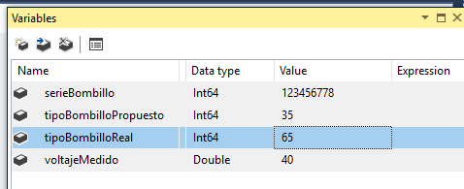

Resultado de la solución caso 1.

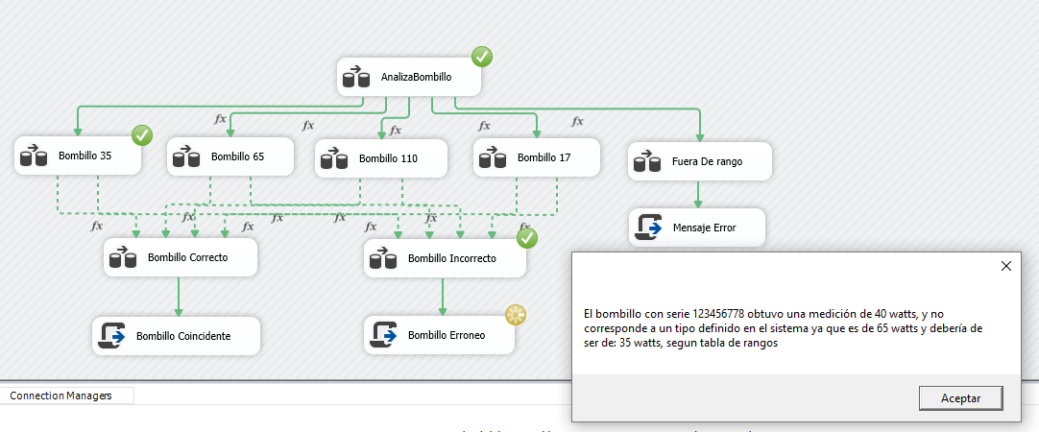

Segundo Caso: fuera de rango total.

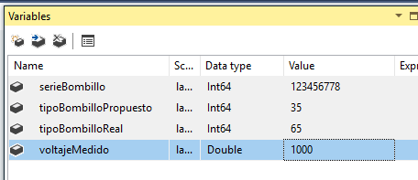

Resultado de la solución caso 2.

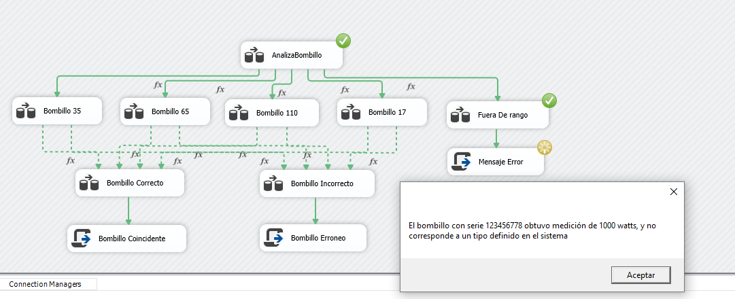

Tercer Caso: coincide rango y bombillo propuesto para el rango.

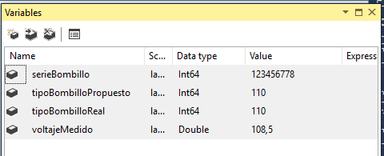

Resultado de la solución caso 3.

